«Рассмотрено»  Школьное методическое объединения учителей истории и обществознания  «____»________________2018г. | «Согласовано»  Заместитель директора по УВР МАОУ «АСОШ № 1»  ГО «Поселок Агинское»  _____________/.С. Д.Тумурова/  «____ »_______________2018г. | «Утверждено»  Директор  МАОУ «АСОШ № 1»  ГО «Поселок Агинское»  __________/Доржиева Д.Д../  «____ »_____________2018г.

ЭКЗАМЕНАЦИОННЫЙ МАТЕРИАЛ

ДЛЯ ПРОМЕЖУТОЧНОЙ ИТОГОВОЙ АТТЕСТАЦИИ

ПО ИСТОРИИ РОССИИ
(7 КЛАСС)

Составил:
Чимитдоржиев З.М.,
учитель истории и обществознания

п. Агинское, 2018 г.
Пояснительная записка
Примерные экзаменационные билеты разработаны в соответствии с
- Федеральным государственным образовательным стандартом основного общего образования (приказ Министерства образования и науки Российской Федерации от «17» декабря 2010 г.),
- Примерной программойосновного общего образования от 8 апреля 2015
- Историко-культурным стандартом от 17 января 2014 г.
Экзаменационные билеты охватывают содержание курса истории России с древнейших времён до начала XVI века. Вопросы и требования к ответам ориентированы на базовые знания и умения учащихся в соответствии с изучаемым материалом по учебнику «История России. 7 класс» авторов Арсентьева Н.М., Данилова А.А., М: Просвещение, 2016 г. Ответы на все вопросы экзаменационных билетов даются в устной форме.
Количество билетов в комплекте 20. Предлагаемые билеты отличаются от традиционных билетов устного экзамена по истории тем, что содержат типологически разные вопросы, каждый из которых позволяет проверить и оценить определенные стороны подготовки учащихся. В билеты включается также практическое задание для работы с историческим текстом, исторической картой, проверяющее умения анализировать текст, карту, применять знания. Билеты рассчитаны на комплексную проверку подготовки выпускников 6 классов в соответствии с требованиями образовательного стандарта. В число проверяемых элементов подготовки входят:
• знание важнейших дат, фактов, понятий и терминов;
• понимание причинно-следственной обусловленности исторических событий, их места в ряду (контексте) исторических явлений и процессов;
• умения составлять историческое описание (рассказ), систематизировать факты, соотносить единичный факт (событие) и общее явление или процесс, проводить сравнение событий и явлений, объяснять их причины и следствия, извлекать информацию из исторических текстов (источников).
Структура экзаменационных билетов
Каждый билет включает 3 вопроса.
Первый вопрос предполагает систематизированное описание значительного исторического события (событий), процесса, явления, раскрытие места событий в историческом контексте; объяснение их причин и следствий, значения; сравнение событий, явлений. В этом случае проявляются и оцениваются умения учащихся анализировать материал, применять знания в заданной познавательной ситуации, отвечать на проблемный вопрос. При этом учащийся должен проявить знание базовой исторической информации, умение полно, последовательно изложить ее.
Второй вопрос носит практический характер, требует применения знаний, умений. Он предусматривает работу с историческим текстом – отрывком из источника или работы историка, исторической картой.
Работа с текстом. Экзаменуемому предлагается: а) определить, о каком событии, историческом лице и т. д. говорится в отрывке; б) объяснить, на основании чего (каких данных) он это сделал. Исторические тексты помещаются на специальных раздаточных листах, которые прилагаются к экзаменационным билетам в начале экзамена (включать их в билеты заранее представляется нецелесообразным).
Работа с картой. Экзаменуемому предлагается: а) определить и описать по карте историческое событие, явление, процесс; б) объяснить, на основании чего (каких данных) он это сделал. Исторические карты помещаются на специальных раздаточных листах, которые прилагаются к экзаменационным билетам в начале экзамена (включать их в билеты заранее представляется нецелесообразным).
Третий вопрос. Учащийся показывает знание важнейших дат, понятий и терминов курса. (понятия и даты помещаются на специальных раздаточных листах). В каждом билете по 3 термина и 3 даты

Рекомендуемое время на подготовку ответа – 20–30 минут. При устной форме ответа экзаменуемые могут предварительно составлять письменный план ответа, тезисы. Оценивание ответов экзаменуемых осуществляется в соответствии с требованиями образовательного стандарта, которые конкретизированы для вопросов 1,2,3. При этом учитываются объем, сложность каждого из вопросов. Оценка их выполнения определяет общую экзаменационную отметку. Критерии оценивания ответов на вопросы 1 ,2, 3 представлены в таблицах 1 ,2, 3,4

Экзаменационные билеты по истории России (7 класс)
Билет №1
- Московское государство в конце XV – начале XVI века. Василий III.
- Работа с историческим документом.
- Понятия, даты, историческая личность

Билет № 2
- Судебник 1497 г.
- Работа с исторической картой.
- Понятия, даты, историческая личность

Билет № 3
- Церковь и государство в конце XV - начале XVI в.
- Работа с историческим документом.
- Понятия, даты, историческая личность

Билет № 4
- Итоги правления Елены Глинской и боярского правления.
- Работа с исторической картой.
- Понятия, даты, историческая личность

Билет № 5
- Реформы избранной рады.
- Работа с историческим документом.
- Понятия, даты, историческая личность

Билет № 6
- Внешняя политика Ивана IV.
- Работа с исторической картой.
- Понятия, даты, историческая личность
Билет № 7
  - Опричнина Ивана IV.
  - Работа с историческим документом.
  - Понятия, даты, историческая личность
Билет № 8
- Культура Русского государства в XIV-XVI вв.
- Работа с исторической картой.
- Понятия, даты, историческая личность
Билет № 9
  - Внутренняя политика Бориса Годунова. Народные выступления.
  - Работа с историческим документом.
  - Понятия, даты, историческая личность
Билет № 10
- «Смутное время» в истории России. (Причины смуты, появление самозванцев, интервенция, 1 и 2 ополчения, роль личностей в истории: К. Минин и Д. Пожарский, И. Сусанин, окончание смуты, итоги «смутного времени»).
- Работа с исторической картой.
- Понятия, даты, историческая личность
Билет № 11
  - Первые Романовы: усиление самодержавной власти. Михаил Федорович.
  - Работа с историческим документом.
  - Понятия, даты, историческая личность

Билет № 12
    - Сословия в XVII в.: (дворянство, духовенство, посадские люди, черносошные крестьяне, владельческие крестьяне)
- Работа с историческим документом.
- Понятия, даты, историческая личность

Билет № 13
- Алексей Михайлович Тишайший. Соборное уложение 1649 г.
- Работа с исторической картой.
- Понятия, даты, историческая личность
Билет № 14
- Церковный раскол. Патриарх Никон. Старообрядцы.
- Работа с историческим документом.
- Понятия, даты, историческая личность
Билет № 15
- Народные движения первой половины XVII века. Соляной бунт, Медный бунт, восстание Степана Разина. (причины и последствия народных движений в России XVII в.)
- Работа с исторической картой.
- Понятия, даты, историческая личность

Билет № 16
- Просвещение, научные знания, книгопечатание в XVI в.
- Работа с историческим документом.
- Понятия, даты, историческая личность
Билет № 17
- Освоение Сибири и Дальнего Востока. (причины и последствия продвижения русских в Сибирь и на Дальний Восток в XVII в )
- Работа с исторической картой.
- Понятия, даты, историческая личность.
Билет № 18
- Политика Федора Алексеевича. (причины и последствия реформ органов управления, отмены местничества)
- Работа с историческим документом.
- Понятия, даты, историческая личность
Билет № 19
  - Борьба за власть в конце XVIIв. (причины борьбы за власть между различными группировками при дворе, временной победы царевны Софьи, утверждения на престоле Петра I)
  - Работа с исторической картой.
  - Понятия, даты, историческая личность.
Билет № 20
- Образование и культура XVII вв.: Славяно-греко-латинская академия, Симеон Полоцкий, первый театр.
- Работа с историческим документом.
- Понятия, даты, историческая личность

Работа с источниками 7 класс

№ 1
Из сочинения историка
«В Московском государстве не было собственных золотых и серебряных рудников, и драгоценные металлы ввозились из-за границы. На Денежном дворе из иностранных монет чеканили русскую монету: копейки, деньги и полушки… Затяжная война с Речью Посполитой из-за Украины потребовала огромных расходов. Усиление налогового гнёта приводило к снижению и без того невысокого уровня благосостояния населения. Чтобы найти деньги на продолжение войны, было решено выпускать медные деньги по цене серебряных. Налоги собирались серебром, а жалованье раздавалось медью.
Мелкая медная монета поначалу действительно имела хождение наравне с серебряными копейками. Однако вскоре выпуск ничем не обеспеченных медных денег, которые чеканились в Москве, Новгороде и Пскове, стал чрезмерным. Рост цен вследствие злоупотреблений властей переполнил чашу терпения населения. Летом в Москве начался Медный бунт, в котором приняли участие посадские люди и стрельцы».
  - Укажите время (с точностью до половины века), когда произошли описанные события. 2. Назовите царя, ко времени правления которого относятся описанные в тексте события.
№ 2
Из сочинения историка
«Смутное время было закончено с большими территориальными потерями для Руси. Смоленск был утрачен на долгие десятилетия, западная и значительная часть восточной Карелии захвачены шведами. Для восстановления утраченных в годы Смуты международных позиций Россия на протяжении всего века вела войны как с европейскими государствами (Речью Посполитой, Швецией), так и со странами Востока (Крымским ханством и Турцией), что во многом способствовало усилению западного влияния на внутреннюю жизнь страны.
Россия уже была одной из самых больших стран мира, но всё ещё отставала по темпам развития экономики от западноевропейских стран. Осознание необходимости изменений в жизни страны подталкивало к изучению и внедрению лучших сторон европейского опыта. На русскую службу начали приглашаться иностранные специалисты. Они были необходимы для того, чтобы помочь использовать европейский опыт, как при подготовке к войнам, так и для организации производства. Так, на основе западноевропейских образцов при Алексее Михайловиче был принят первый в русской армии воинский устав. Организовать в Москве производство оружия (пушечный завод) и построить первый русский военный корабль «Орёл» помогали голландские специалисты. Уже в середине века в Москве проживало около 1,5 тысяч западноевропейцев. Иностранцы в Москве жили по своим обычаям, для чего была создана Немецкая слобода — «Кукуй».
- Укажите век, к которому относятся описанные в отрывке события.
- Назовите династию русских царей, один из представителей которой упомянут в данном отрывке.
№ 3
Из сочинения историка
«Отношения Лжедмитрия с думой неизбежно стали меняться с тех пор, как он распустил повстанческие отряды и стал управлять страной традиционными методами…
Оказавшись на троне, Лжедмитрий столкнулся с теми же трудностями, что и его мнимый отец. Иностранных наблюдателей поражали московские порядки, при которых царь шагу не мог ступить без Боярской думы. Бояре не только решали с царём государственные дела, но и сопровождали его повсюду… Отрепьеву, не обладающему достаточным авторитетом среди московской знати, не удалось разрушить стародавние традиции, которые опутывали его подобно паутине…
Лжедмитрий нередко нарушал обычаи и ритуалы. В думе двадцатичетырёхлетний царь не прочь был высмеять своих сенаторов... Он укорял бояр как людей несведущих и необразованных, предлагал им ехать в
чужие земли, чтобы хоть чему-то научиться. Но сколько бы ни поучал самозванец своих бояр, какие бы вольности ни позволял в обращении с ними, он вынужден был подчиняться древним традициям и считаться с авторитетом Боярской думы.
Пышный придворный ритуал, заимствованный из Византии, раболепное поведение придворных создавали видимость неслыханного могущества русского царя. Сама доктрина самодержавия, казалось бы, исключала возможность открытой оппозиции государю. На самом деле Боярская дума прочно удерживала в своих руках нити управления государством, неизменно навязывая самозванцу свою волю».
- Укажите век, к которому относятся описанные в тексте события.
- Укажите название периода, о котором идёт речь.

№ 4
Из сочинения историка
« Это столетие названо современниками "бунташным веком". Это время крупных социальных движений: двух мощных крестьянских восстаний, целого ряда восстаний городских, а также церковного выступления, переросшего в социальное движение. Об одном из этих событий и пойдёт речь.
Для пополнения казны правительством была проведена денежная реформа, в ходе которой начался выпуск медных денег по цене серебряных. Поначалу серебряные и медные деньги ходили наравне. Но медных денег выпускалось всё больше: за несколько лет их начеканили на 15—20 миллионов рублей. Вскоре за рубль серебром давали уже от девяти рублей медью. Крестьяне прекратили подвоз продуктов, и цены на хлеб на рынках взлетели в 10—40 раз. Правительство выдавало жалованье медью, но при этом требовало платить налоги, пошлины и штрафы серебром. Большой размах получило фальшивомонетничество. В Москве появились слухи о связи царского тестя боярина Ильи Милославского и его родственников, а также крупнейшего «гостя» — купца Василия Шорина с фальшивомонетчиками.
В условиях продолжавшейся войны с Речью Посполитой правительство приняло решение собрать с горожан чрезвычайный налог («пятую деньгу»). Сбор налога стал последней каплей, переполнившей чашу терпения: в Москве началось восстание».
- Укажите век, о событиях которого идёт речь в тексте.
- Назовите царя, тесть которого упомянут в отрывке.

№ 5
Из сочинения историка
«…Смутное время в России закончилось. В первые годы после смуты царь, по сути, правил совместно с Земским собором, который заседал почти непрерывно. За два десятилетия удалось в целом преодолеть самые тяжёлые последствия Смутного времени.
В _________ годах русские войска начали войну против Польши с целью отвоевания Смоленска. Война закончилась неудачей, но одним из условий мира был отказ поляков от всех прав на русский трон.
В годы царствования преемника и сына Михаила Фёдоровича – ____________ – произошёл ряд важных перемен в жизни Русского государства. Если при Михаиле Фёдоровиче практически осуществлялось совместное правление царя и Земского собора, то при его преемнике собор собирается всё реже, пока совершенно не прекращает свою деятельность. Соборным уложением, принятым на Земском соборе, запрещается переход крестьян от одного помещика к другому. Правительство успешно решило одну из важнейших внешнеполитических задач, стоявших перед Россией, – воссоединение Украины с Россией».
- Укажите десятилетие, пропущенное в тексте.
- Назовите царя, имя которого пропущено в тексте

№ 6
Из сочинения историка
«В Московском государстве не было собственных золотых и серебряных рудников, и драгоценные металлы ввозились из-за границы. На Денежном дворе из иностранных монет чеканили русскую монету: копейки, деньги и полушки… Затяжная война с Речью Посполитой из-за Украины потребовала огромных расходов. Усиление налогового гнёта приводило к снижению и без того невысокого уровня благосостояния населения. Чтобы найти деньги на продолжение войны, было решено выпускать медные деньги по цене серебряных. Налоги собирались серебром, а жалованье раздавалось медью.
Мелкая медная монета поначалу действительно имела хождение наравне с серебряными копейками. Однако вскоре выпуск ничем не обеспеченных медных денег, которые чеканились в Москве, Новгороде и Пскове, стал чрезмерным. Рост цен вследствие злоупотреблений властей переполнил чашу терпения населения. Летом в Москве начался Медный бунт, в котором приняли участие посадские люди и стрельцы».
- В последнем абзаце отрывка найдите и запишите предложение, где описана ситуация, о причинах которой сказано в тексте.
- Назовите не менее двух фактов, приведённых в отрывке, которые явились причинами указанной ситуации.

№ 7
Из сочинения историка
«Смутное время было закончено с большими территориальными потерями для Руси. Смоленск был утрачен на долгие десятилетия, западная и значительная часть восточной Карелии захвачены шведами. Для восстановления утраченных в годы Смуты международных позиций Россия на протяжении всего века вела войны как с европейскими государствами (Речью Посполитой, Швецией), так и со странами Востока (Крымским ханством и Турцией), что во многом способствовало усилению западного влияния на внутреннюю жизнь страны.
Россия уже была одной из самых больших стран мира, но всё ещё отставала по темпам развития экономики от западноевропейских стран. Осознание необходимости изменений в жизни страны подталкивало к изучению и внедрению лучших сторон европейского опыта. На русскую службу начали приглашаться иностранные специалисты. Они были необходимы для того, чтобы помочь использовать европейский опыт, как при подготовке к войнам, так и для организации производства. Так, на основе западноевропейских образцов при Алексее Михайловиче был принят первый в русской армии воинский устав. Организовать в Москве производство оружия (пушечный завод) и построить первый русский военный корабль «Орёл» помогали голландские специалисты. Уже в середине века в Москве проживало около 1,5 тысяч западноевропейцев. Иностранцы в Москве жили по своим обычаям, для чего была создана Немецкая слобода — «Кукуй»».
- В первом абзаце найдите и выпишите предложение, содержащее утверждение, обоснования которого приводятся во втором абзаце отрывка.
- Укажите не менее двух фактов, приведённых в тексте, с помощью которых можно обосновать указанное утверждение.
№ 8
Из сочинения историка
«Отношения Лжедмитрия с думой неизбежно стали меняться с тех пор, как он распустил повстанческие отряды и стал управлять страной традиционными методами…
Оказавшись на троне, Лжедмитрий столкнулся с теми же трудностями, что и его мнимый отец. Иностранных наблюдателей поражали московские порядки, при которых царь шагу не мог ступить без Боярской думы. Бояре не только решали с царём государственные дела, но и сопровождали его повсюду… Отрепьеву, не обладающему достаточным авторитетом среди московской знати, не удалось разрушить стародавние традиции, которые опутывали его подобно паутине…
Лжедмитрий нередко нарушал обычаи и ритуалы. В думе двадцатичетырёхлетний царь не прочь был высмеять своих сенаторов... Он укорял бояр как людей несведущих и необразованных, предлагал им ехать в чужие земли, чтобы хоть чему-то научиться. Но сколько бы ни поучал самозванец своих бояр, какие бы вольности ни позволял в обращении с ними, он вынужден был подчиняться древним традициям и считаться с авторитетом Боярской думы.
Пышный придворный ритуал, заимствованный из Византии, раболепное поведение придворных создавали видимость неслыханного могущества русского царя. Сама доктрина самодержавия, казалось бы, исключала возможность открытой оппозиции государю. На самом деле Боярская дума прочно удерживала в своих руках нити управления государством, неизменно навязывая самозванцу свою волю».
- В последнем абзаце отрывка найдите и запишите предложение, где описана ситуация, причины которой названы в тексте отрывка.
- Используя текст, укажите не менее двух причин указанной ситуации.

№ 9
Договор 17 августа 1610 г. о признании королевича Владислава русским царём
Московского государства мы бояре князь Фёдор Иванович Мстиславский, да князь Василий Васильевич Голицын, да Фёдор Иванович Шереметев, да окольничий князь Данило Иванович Мезетской, да думные дьяки Василий Телепнёв, да Томило Луговской послати бити челом к великому государю к Жигимонту королю польскому и великому князю Литовскому, чтоб дал на Владимирское и Московское и на все великие государства Российского царства сына своего Владислава королевича.
А мы все дворяне и бояре, и дьяки думные, и приказные люди, и стрельцы, и казаки, и всех чинов служилые люди Московского государства великому государю королевичу Владиславу Жигимонтовичу и детям его целовали святой животворящий крест Господень на том, что нам ему вовеки служити, как прежним прирождённым государям.
Венчать на государство царским венцом по прежнему чину. Церкви Божий по всем городам и селам чтити и от разоренья у берегати и святым Божиим иконам и чудотворным мощам поклонятися и почитати, костелов и иных вер молебных храмов в Московском государстве нигде не ставити; а польским и литовским людям на Москве ни у каких дел и по городам и воеводах и приказных людях не бытии. Прежних обычаев и чинов не переменяти и московских княжеских и боярских родов приезжими иноземцы не понижати. А жалование денежное и вотчины, кто что имел, тому быти по-прежнему. Суду бытии по-прежнему обычаю и по судебнику российского государства, а будет похотят в чем пополнить для укрепления судов, и государю на то поволите с думою бояр и всей земли. А кто винен будет. Того по вине его казнити, осудивши наперед с бояры и с думными людьми; а жены, дети, братья, которые того дела не делали, тех не казнити и вотчин у них не отьимати; а не сыскав вины и не осудивши судом всеми бояры, никого не казнити.
А о крещеньи, чтоб государю королевичу Владиславу Жигимонтовичу пожаловати креститися в нашу православную христианскую веру и бытии в нашей в православной христианской греческой вере.
- Определите условия, на которых приглашается Владислав на престол.
- Почему выдвигались именно эти условия?

№ 10
Договор 17 августа 1610 г. о признании королевича Владислава русским царём
Московского государства мы бояре князь Фёдор Иванович Мстиславский, да князь Василий Васильевич Голицын, да Фёдор Иванович Шереметев, да окольничий князь Данило Иванович Мезетской, да думные дьяки Василий Телепнёв, да Томило Луговской послати бити челом к великому государю к Жигимонту королю польскому и великому князю Литовскому, чтоб дал на Владимирское и Московское и на все великие государства Российского царства сына своего Владислава королевича.
А мы все дворяне и бояре, и дьяки думные, и приказные люди, и стрельцы, и казаки, и всех чинов служилые люди Московского государства великому государю королевичу Владиславу Жигимонтовичу и детям его целовали святой животворящий крест Господень на том, что нам ему вовеки служити, как прежним прирождённым государям.
Венчать на государство царским венцом по прежнему чину. Церкви Божий по всем городам и селам чтити и от разоренья уберегати и святым Божиим иконам и чудотворным мощам поклонятися и почитати, костелов и иных вер молебных храмов в Московском государстве нигде не ставити; а польским и литовским людям на Москве ни у каких дел и по городам и воеводах и приказных людях не бытии. Прежних обычаев и чинов не переменяти и московских княжеских и боярских родов приезжими иноземцы не понижати. А жалование денежное и вотчины, кто что имел, тому быти по-прежнему. Суду бытии по-прежнему обычаю и по судебнику российского государства, а будет похотят в чем пополнить для укрепления судов, и государю на то поволите с думою бояр и всей земли. А кто винен будет. Того по вине его казнити, осудивши наперед с бояры и с думными людьми; а жены, дети, братья, которые того дела не делали, тех не казнити и вотчин у них не отьимати; а не сыскав вины и не осудивши судом всеми бояры, никого не казнити.
А о крещеньи, чтоб государю королевичу Владиславу Жигимонтовичу пожаловати креститися в нашу православную христианскую веру и бытии в нашей в православной христианской греческой вере.
- Найдите в тексте договора условия, меняющие характер власти государя.
- Чьим интересам это соответствовало?
№ 11
Договор 17 августа 1610 г. о признании королевича Владислава русским царём
Московского государства мы бояре князь Фёдор Иванович Мстиславский, да князь Василий Васильевич Голицын, да Фёдор Иванович Шереметев, да окольничий князь Данило Иванович Мезетской, да думные дьяки Василий Телепнёв, да Томило Луговской послати бити челом к великому государю к Жигимонту королю польскому и великому князю Литовскому, чтоб дал на Владимирское и Московское и на все великие государства Российского царства сына своего Владислава королевича.
А мы все дворяне и бояре, и дьяки думные, и приказные люди, и стрельцы, и казаки, и всех чинов служилые люди Московского государства великому государю королевичу Владиславу Жигимонтовичу и детям его целовали святой животворящий крест Господень на том, что нам ему вовеки служити, как прежним прирождённым государям.
Венчать на государство царским венцом по прежнему чину. Церкви Божий по всем городам и селам чтити и от разоренья уберегати и святым Божиим иконам и чудотворным мощам поклонятися и почитати, костелов и иных вер молебных храмов в Московском государстве нигде не ставити; а польским и литовским людям на Москве ни у каких дел и по городам и воеводах и приказных людях не бытии. Прежних обычаев и чинов не переменяти и московских княжеских и боярских родов приезжими иноземцы не понижати. А жалование денежное и вотчины, кто что имел, тому быти по-прежнему. Суду бытии по-прежнему обычаю и по судебнику российского государства, а будет похотят в чем пополнить для укрепления судов, и государю на то поволите с думою бояр и всей земли. А кто винен будет. Того по вине его казнити, осудивши наперед с бояры и с думными людьми; а жены, дети, братья, которые того дела не делали, тех не казнити и вотчин у них не отьимати; а не сыскав вины и не осудивши судом всеми бояры, никого не казнити.
А о крещеньи, чтоб государю королевичу Владиславу Жигимонтовичу пожаловати креститися в нашу православную христианскую веру и бытии в нашей в православной христианской греческой вере.
- К каким последствиям могло привести заключение подобного договора?
- Используя знания по истории, укажите, какова была судьба этого договора.

№ 12
Договор 17 августа 1610 г. о признании королевича Владислава русским царём
Московского государства мы бояре князь Фёдор Иванович Мстиславский, да князь Василий Васильевич Голицын, да Фёдор Иванович Шереметев, да окольничий князь Данило Иванович Мезетской, да думные дьяки Василий Телепнёв, да Томило Луговской послати бити челом к великому государю к Жигимонту королю польскому и великому князю Литовскому, чтоб дал на Владимирское и Московское и на все великие государства Российского царства сына своего Владислава королевича.
А мы все дворяне и бояре, и дьяки думные, и приказные люди, и стрельцы, и казаки, и всех чинов служилые люди Московского государства великому государю королевичу Владиславу Жигимонтовичу и детям его целовали святой животворящий крест Господень на том, что нам ему вовеки служити, как прежним прирождённым государям.
Венчать на государство царским венцом по прежнему чину. Церкви Божий по всем городам и селам чтити и от разоренья уберегати и святым Божиим иконам и чудотворным мощам поклонятися и почитати, костелов и иных вер молебных храмов в Московском государстве нигде не ставити; а польским и литовским людям на Москве ни у каких дел и по городам и воеводах и приказных людях не бытии. Прежних обычаев и чинов не переменяти и московских княжеских и боярских родов приезжими иноземцы не понижати. А жалование денежное и вотчины, кто что имел, тому быти по-прежнему. Суду бытии по-прежнему обычаю и по судебнику российского государства, а будет похотят в чем пополнить для укрепления судов, и государю на то поволите с думою бояр и всей земли. А кто винен будет. Того по вине его казнити, осудивши наперед с бояры и с думными людьми; а жены, дети, братья, которые того дела не делали, тех не казнити и вотчин у них не отьимати; а не сыскав вины и не осудивши судом всеми бояры, никого не казнити.
А о крещеньи, чтоб государю королевичу Владиславу Жигимонтовичу пожаловати креститися в нашу православную христианскую веру и бытии в нашей в православной христианской греческой вере.
- Какими причинами было вызвано появление данного договора?
- Кто и с кем хотел его заключить?

№13
О ДВОРЯНСТВЕ
Прочитайте отрывок из сочинения историка С.Ф.Платонова и ответьте на вопросы.
… Дворянство допетровской эпохи представляется обычно как класс лиц, обязанных государству личной (по преимуществу, военной) службы и обеспеченных за это государственной землей в виде больших и малых поместий. Земельное хозяйство дворянина было построено на труде зависимых от него крестьян. Находясь в такой политической и экономической обстановке, дворянство в XVII веке достигает ряда улучшений в своем быту.
С одной стороны, с вымиранием и упадком старого боярства верхним слоям дворянства открывается доступ к высшим государственным должностям. Во второй половине XVII в. многие правительственные лица выходят из рядов простого дворянства. С другой стороны, экономическое положение дворянства лучше обеспечивается: законодательным путем крестьянство окончательно прикрепляется к земле и лицу землевладельца.
…Вместе с тем права дворян на поместья постоянно растут, расширяется право распоряжения поместьем, поместье делается наследственным владением и очень сближается с наследственной собственностью бояр, образуется солдатское войско (рейтарские, драгунские и солдатские полки), состоящее из иностранцев и русских людей низших классов; в этом войске дворяне являются офицерами, и этим войском часто заменяются дворянские ополчения.
- Охарактеризуйте права, привилегии дворян.
- Оставались ли у дворянства обязанности? Какие?

Историческая карта.
Карта №1. Рассмотрите карту и выполните задание.
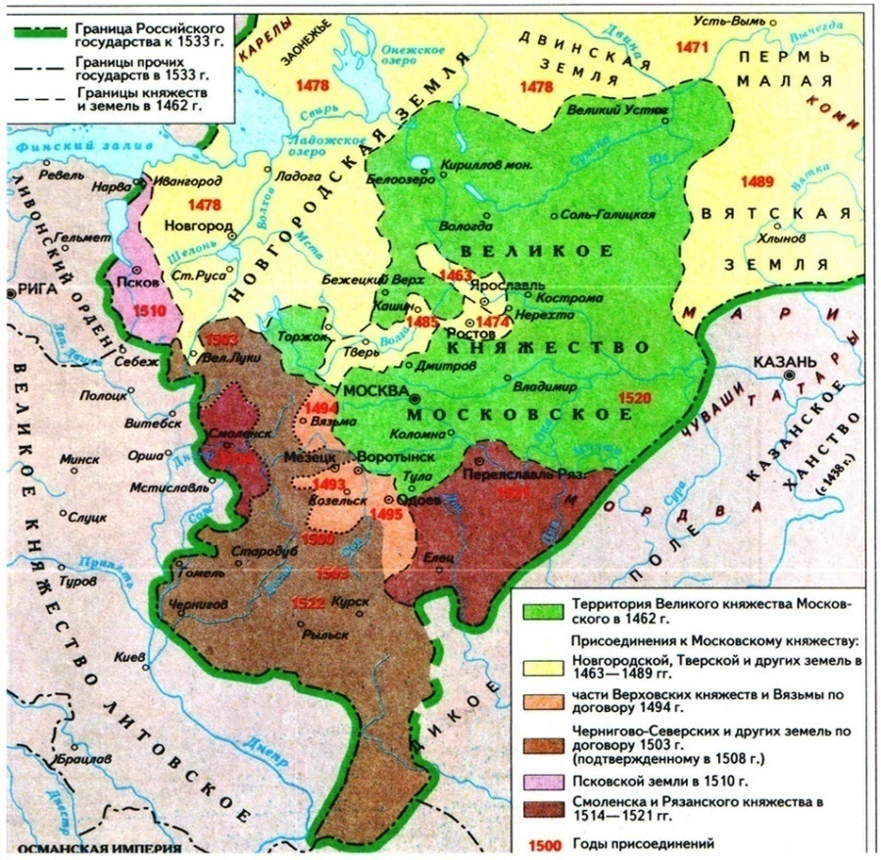
- Какому историческому процессу посвящена карта? К какому периоду относится данная карта?
- Имя князя проводивший этот процесс.

Карта №2. Рассмотрите карту и выполните задание.

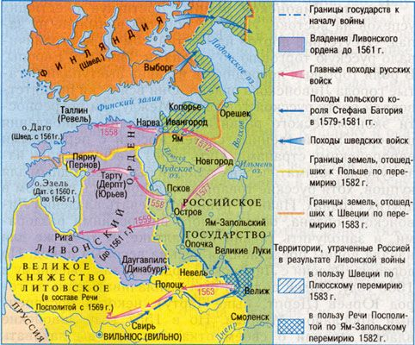
1.Какому историческому событию посвящена карта? Назовите дату и историческое название события.
2. Назовите Царя при котором произошло это событие.
Карта №3. Рассмотрите карту и выполните задание.
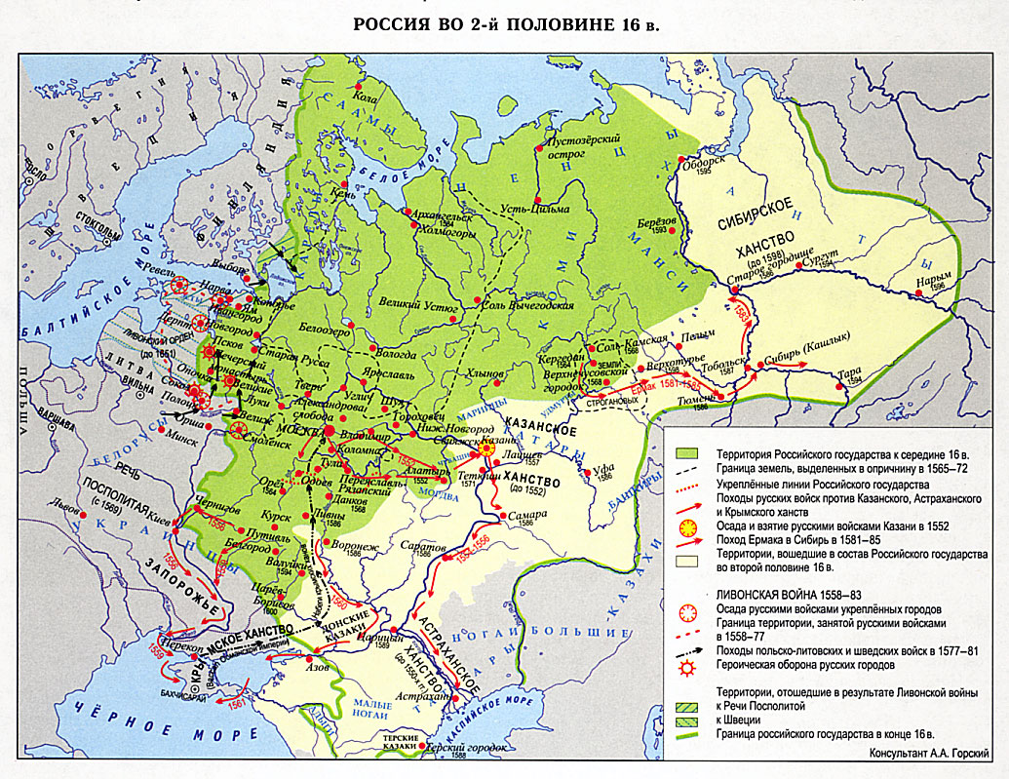
- Какому историческому процессу посвящена данная карта?
2. Назовите Царя при котором происходил этот процесс.

Карта №4. Рассмотрите карту и выполните задание.
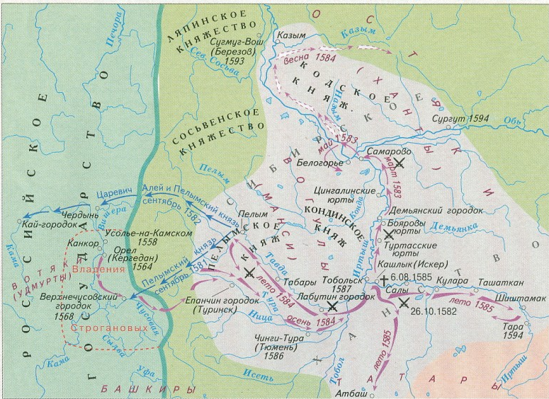
  - Какому историческому процессу посвящена данная карта?
2. Назовите имя атамана, возглавившего поход. Назовите годы похода.
Карта №5. Рассмотрите карту и выполните задание.
  - Какому историческому процессу посвящена данная карта?
  - Перечислите основных участников этого события.

Карта №6. Рассмотрите карту и выполните задание.
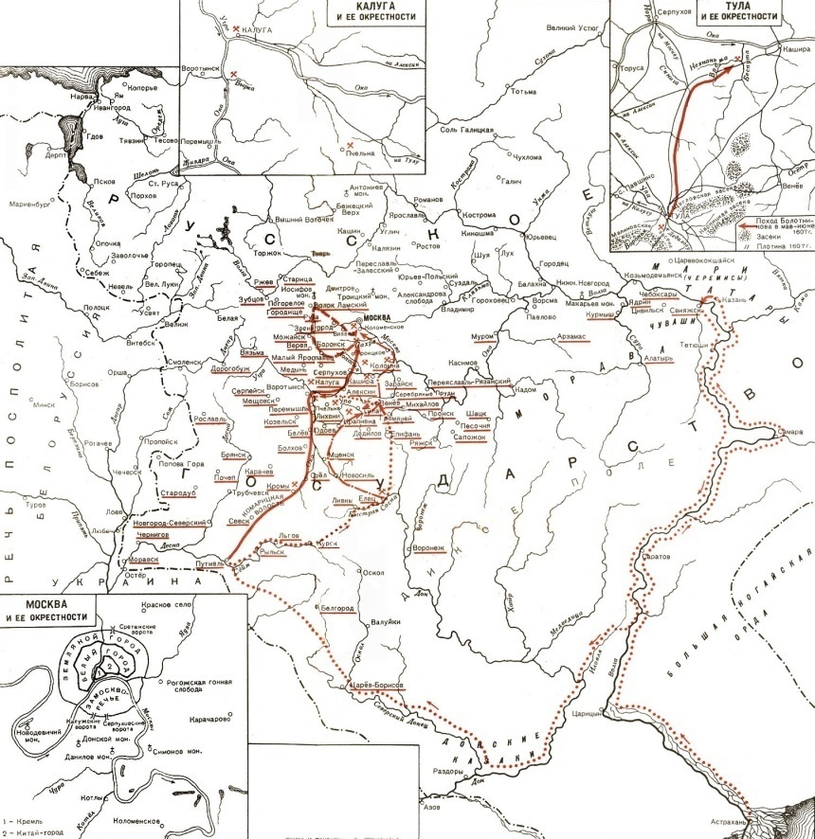
  - Какому историческому событию посвящена карта? Назовите дату и историческое название события.
  - В какой период в истории произошло указанное событие?
Карта №7. Рассмотрите карту и выполните задание.
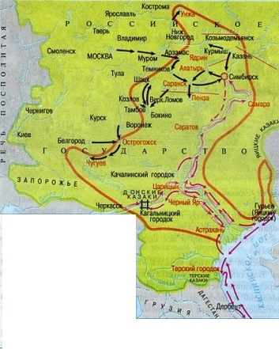
  - Какому историческому событию посвящена карта? Назовите дату и историческое название события.
  - Назовите имя царя, при котором произошло данное событие.

Карта №8. Рассмотрите карту и выполните задание.
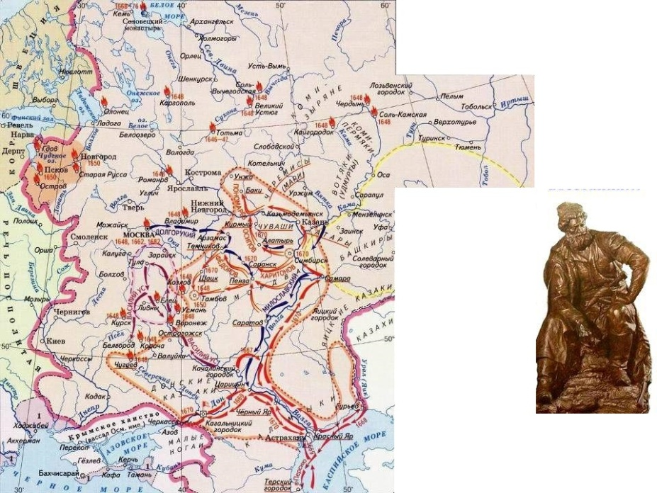
    - Какому историческому периоду посвящена карта?
    - Перечислите основные причины и названия событий.

Карта №9. Рассмотрите карту и выполните задание.

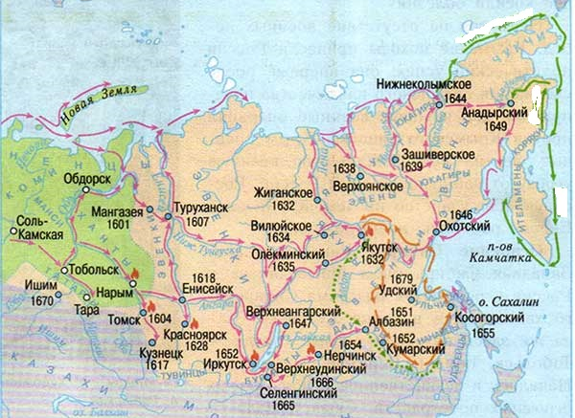
- Какому историческому процессу посвящена данная карта?
- Перечислите основных путешественников этого периода.

Понятия и термины: Местничество. «Избранная рада». Реформы. Челобитная. Самодержавие. Государев двор. Сословно-представительная монархия. Земские соборы. Приказы. Опричнина. Заповедные лета. Урочные лета. Крепостное право. Соборное уложение. Казачество. Гетман. Засечная черта. Самозванство. Посад. Слобода. Мануфактура. Ярмарка. Старообрядчество. Раскол. Парсуна. Полки нового (иноземного) строя. Стрельцы. Ясак.
Персоналии: Василий III. Елена Глинская. Иосиф Волоцкий. Иван IV Грозный. Федор Иванович. Борис Годунов. Лжедмитрий I. Лжедмитрий II. Василий Шуйский. Михаил Федорович. Алексей Михайлович. Федор Алексеевич.
А.Ф. Адашев. Протопоп Сильвестр. А.М. Курбский. Малюта Скуратов. Митрополит Филипп (Колычев). Ермак. Хан Кучум. И.И.Болотников. Патриарх Гермоген. М.В. Скопин-Шуйский. К.Минин. Д.М.Пожарский. Патриарх Филарет. Б.И.Морозов. Патриарх Никон. Протопоп Аввакум. А.Л.Ордин-Нащокин. А.С. Матвеев. Степан Разин. Б. Хмельницкий.
Дионисий. Иван Федоров. Андрей Чохов. Симон Ушаков. Симеон Полоцкий. Епифаний Славинецкий. Карион Истомин. Сильвестр Медведев. Ерофей Хабаров. Семен Дежнев. Василий Поярков.
Даты/события:
1505 – 1533 – княжение Василия III
1533 – 1584 – княжение (царствование) Ивана IV Васильевича Грозного.
1533 – 1538 – регентство Елены Глинской
1547 – принятие Иваном Грозным царского титула
1549 – первый Земский собор
1550 – принятие Судебника
1552 – взятие русскими войсками Казани
1556 – присоединение к России Астраханского ханства.
1556 – отмена кормлений
1558 – 1583 – Ливонская война
1564 – издание первой российской печатной книги
1565 – 1572 – опричнина
1581 – 1585 – покорение Сибири Ермаком
1584 – 1598 – царствование Федора Ивановича
1589 – учреждение в России патриаршества
1598 – 1605 – царствование Бориса Годунова
1604 – 1618 – Смута в России
1605 – 1606 – правление Лжедмитрия I.
1606 – 1610 – царствование Василия Шуйского.
1606-1607 – восстание Ивана Болотникова.
1607 – 1610 – движение Лжедмитрия II.
1611 – 1612 – I и II Ополчения. Освобождение Москвы.
1613 – 1645 – царствование Михаила Федоровича.
1617 – Столбовский мир со Швецией
1618 – Деулинское перемирие с Речью Посполитой.
1632 – 1634 – Смоленская война.
1645 – 1676 – царствование Алексея Михайловича
1648 – Соляной бунт в Москве
1648 – поход Семена Дежнева
1649 – принятие Соборного Уложения. Оформление крепостного права в центральных регионах страны
1649 – 1653 – походы Ерофея Хабарова
1653 – реформы патриарха Никона, начало церковного раскола
1654 – Переяславская Рада. Переход под власть России Левобережной Украины
1654 – 1667 – война с Речью Посполитой.
1656 – 1658 – война со Швецией.
1662 – Медный бунт
1667 – Андрусовское перемирие
1670 – 1672 – восстание Степана Разина
1676 – 1682 – царствование Федора Алексеевича

Критерии оценивания предметных результатов по истории России 7 класс
Проверка умений:
Описывать образ жизни различных групп населения: условия существования, основные занятия, образ жизни людей в средневековой Руси;
Описывать памятники материальной и художественной культуры: памятники материальной и художественной культуры в период средневековой Руси
Характеризовать существенные черты: а) экономических, политических, социальных отношений б) религиозных воззрений: а) экономические и социальные отношения, политический строй на Руси и в других государствах; б) ценности русского средневекового общества, религиозные воззрения, представления средневекового человека о мире.
В этом случае проявляются и оцениваются умения учащихся анализировать материал, применять знания в заданной познавательной ситуации, отвечать на проблемный вопрос
Критерии оценивания устного ответа
Элементы ответа учащегося | Количество баллов | Итого  от 0до3
- описание исторического события, процесса, явления  - раскрытие места событий в историческом контексте  - объяснение их причин и следствий; значения | 1б
 | 1б
 | 1б
В ответе нет ни одного элемента ответа | 0 б | 3балла

Критерии оценивания работы с исторической картой
Элементы ответа учащегося | Количество баллов | Итого от  0 до 2
- определить и описать по карте историческое событие, явление, процесс; | 1б
- объяснить, на основании чего (каких данных) он это сделал. | 1б
В ответе нет ни одного элемента ответа | 0б | 2балла
Критерии оценивания работы с историческим документом
Элементы ответа учащегося | Количество баллов | Итого от  0 до 2
- определить, о каком событии, историческом лице и т. д. говорится в отрывке; | 1б
- объяснить, на основании чего (каких данных) он это сделал. | 1б
В ответе нет ни одного элемента ответа | 0б | 2 балла
Критерии оценивания работы с терминами и датами событий
Элементы ответа учащегося | Количество баллов | Итого от  0 до 6
- объяснить значение трех терминов  (за каждое объяснение, понимание термина 1б) | 0-3 бб. | 3б
- соотнести дату с событием  (за каждое правильное соотнесение даты и события 1б) | 0-3 бб. | 3б
- описать роль и значение исторического деятеля | 1б | 1б
В ответе нет ни одного правильного ответа | 0б | 7баллов
Итого максимальный балл за экзамен 14 баллов.
От 0 до 4 баллов - «2»
От 5-9 баллов – «3»
От 10-12 – «4»
От 13-14 баллов – «5»

